Lu-PSMA治療に関わる問診票
下欄の必要事項をご記入のうえ、佐久医療センター地域医療連携課へ送信してください。

フリガナ |  | 問診票記入日 |  | 年 月 日
患者様の氏名 | 様（ 男・女 ） | 生年月日 |  | 年 月 日（ 歳）
患者様の連絡先 | 携帯電話（ ） － |  | 自宅電話（ ） －
患者様の住所 | 〒

紹介元  医療機関 | 医療機関名
紹介元  医療機関 | 電話番号（ ） － | FAX番号（ ） －
診療科・担当医 | 科 | 先生

以下の項目を確認して、☑（チェック）および、ご記入ください （全項目記入必須です）
診断名 | □ 遠隔転移を有する去勢抵抗性前立腺癌である
紹介目的 | □ 去勢抵抗性前立腺癌の治療目的であること  ※68Ga-PSMA PET検査を希望する場合は、別紙にて高機能診断センターへご連絡ください。
ARSI /抗癌剤使用歴 | □ 過去にARSI 薬剤を 1剤以上使用したことがある  （使用した薬剤にチェックをつけてください）  - エンザルタミド □ アビラテロン □ アパルタミド □ ダロルタミド  - ドセタキセル □ カバジタキセル □ その他：
PSMA-PET  陽性有無 | □ なし・未検査  □ あり（＊検査日： 年 月 日 ＊検査実施医療機関： ）
適応に関して | ＊当院での診療、およびPSMA-PETの結果により、当該治療の適応とならないことがございます。  この場合、別治療のご提案や患者様の逆紹介となる場合があります。これについてご了承いただけま  したら、以下にチェックをつけてください。  □治療適用とならないことがある旨について承知いたしました。

●検査日等が決まりましたら、お申し込みいただいた医療機関様へ予約確認表をFAXにて返送いたします。
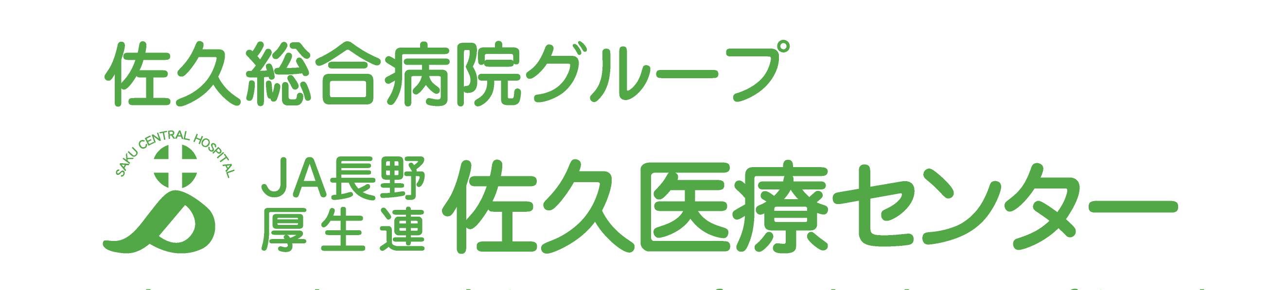
●検査結果、画像については、可能な限りご提供をお願いいたします。ご提供いただける検査画像等データは患者様へご紹介状と一緒にご持参いただくようお願いいたします。

